南京市居民住宅生活饮用水二次供水管理办法（草稿）
。电信：以"三楼四网"为建设重点，建成一个规模容量、技术层次和服务水平继续居全国省会城市前列的信息基
色海洋"有机地结合，以圈层式城镇群体的布局构架进行规划建设的思想。总体布局--圈层式城镇群体的结构以
神策门、狮子山至定淮门三段城墙，远期整修清凉山段，凤台路至西干长巷段城墙。在原明都城外“四片”的基础
各100米范围，作为近代建筑环境协调区。历史文化的再现和创新则通过利用历史建筑改变功能建立古代历史博

南京城市规划历史变迁介绍

一、南京城市规划历史介绍

南京市是我国四大古都之一、国家级历史文化名城；江苏省省会，全省的政 治、经济、文化中心，长江流域四大中心城市之一。辖 10 区 5 县，面积 6597平方公 里，人口 537.44 万人；其中市区面积 975.82 平方公里，人口 265.79 万人。南京位 于长江下游宁镇丘陵区， 东距长江出海口 300公里， 西达荆楚， 南接皖浙， 北连江淮。 境内江河纵横， 低山丘陵起伏， 物产丰富，景色壮丽秀美，文物古迹众多，融山、水、 城、林于一体。
南京历史悠久，东郊汤山发现的猿人头骨化石，证明 30万年前就有古人类生 活于此。 5－6 千年前出现大批原始村落。 南京以北阴阳营聚落为代表的大批古文化遗 址属于这一发展阶段。南京地区在夏商二代，未见有城邑的记载。 春秋时期南京地处 “吴头楚尾” ，作为军事前沿，吴、越、楚三国先后建有城邑。 最早有记载的城邑是 周景王四年（ 公元前 541年 ）吴在今高淳县固城镇境内设濑渚邑。 周元王四年（ 公元 前 472年 ）范蠡筑越城于古长干里（今中华门外雨花路西 ），此为南京城区筑城之始， 楚灭越，在今清凉山一带（当时长江岸边）建金陵邑，以上城邑均为军事城堡性质， 当时手工业作坊、商市及居民都在城堡之外。 至今南京建城历史已达 2470余年。南 京建都史自东吴定都建业开始。其后，东晋、南朝（宋、齐、梁、陈） 、南唐、明、 太平天国和中华民国，前后十代定都南京共 450年。东吴、东晋及南朝的宋齐梁陈， 史称六朝时期，都城规划是以“君”为本。都城形制受《周礼》影响，并融合山丘环

南京市居民住宅生活饮用水二次供水管理办法（草稿）
为依托，以主城为核心，以主城及外围城镇共同组成的高度城市化地区，总面积约2,753平方公里，占市域总
新生圩的万吨和千吨级商品汽车滚装泊位。建成南京港新客站工程。继续建设禄口国际机场，达到比较完备的国际
、基本农田、人工防护林作为主骨架，城镇内部的绿地系统作为次骨架，沿主城对外放射的交通走廊和河道的绿化
80年6月18日，市政府原则同意"南京市总体规划草案"。1980年9月2日，历时一年半、三易其稿的"

抱，河湖萦绕散布的自然地形，表现出礼制规划与因地筑城的巧妙结合。

五代十国时期的南唐在江宁府建都，突破了六朝建康以“君”为本的单一功 能。都城南移，跨淮立城，包含了秦淮河两岸经济富庶的居民区、商市区，建造坚固 宏伟的都城，体现了“造廓以守民”的规划思想。
明朝于洪武十一年（ 1378年）正式奠都南京，称京师。明南京城为四重环套 配置形制。庞大的都城，充分体现了大一统王朝的气势。京城与外郭城垣形态，顺应 山峦湖泊、水系等地形限制与旧城制约，是深受管子 “城郭不必中规矩”务实思想的 体现。 宫城部分严格按礼制体系，布局规整，轴线对称。 宫城轴线与旧城轴线同时并 存，各有分工。
公元 1853年太平天国定都南京， 改称天京。此时期城市建设主要有两大内容： 一是出于军事需要，改造加固明代城垣， 加筑城外营垒。 另一是建设天朝宫殿及众多 的大小王府， 天朝宫殿、各王府及明代建造的七彩琉璃大报恩寺塔均毁于天京陷落前 后。

南京市居民住宅生活饮用水二次供水管理办法（草稿）
。电信：以"三楼四网"为建设重点，建成一个规模容量、技术层次和服务水平继续居全国省会城市前列的信息基
体规划7次。为1919年的《南京新建设计划》、1920年的《南京北城区发展计划》、1926年的《南京
中。1983年底国务院在对南京城市总体规划的批复中，明确地将“著名古都”定为南京的城市性质之一。并强
，市规划局成立后，组织力量开始编制《南南京市居民住宅生活饮用水二次供水管理办法（草稿）京市城市总体规

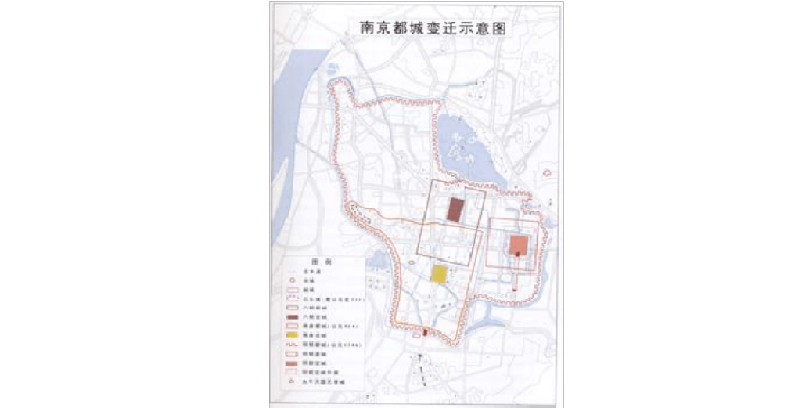

图 1 南京都城变迁示意图

进入近代， 1858年《天津条约》南京开埠， 加速了南京近代化进程。 1917年， 孙中山发表《建国方略》 ，认为南京“位置乃在一美善之地区， 其地有高山， 有深水， 有平原，此三种天工，钟毓一处，在世界之大都市诚难觅此佳境也”，“南京将来之 发达，未可限量也”。从 1919— 1949年的 30 年间，共进行了大小深浅不同的城市总 体规划 7 次。为 1919年的《南京新建设计划》、 1920年的《南京北城区发展计划》、 1926年的《南京市政计划》、 1928年 10 月的《首都大计划》、 1929年 12月的《首 都计划》、 1930— 1937年的《首都计划的调整计划》和 1947年的《南京市都市计划 大纲》。建国后， 从 1950—2000年共进行了深浅不同的总体规划 7 次， 为 1954年《城 市分区计划初步规划草案》、 1957年的《南京城市初步规划草图（初稿）》、 1960 年的《南京地区区域规划》、 1975年的《南京城市轮廓规划》、 1980年的《南京市

南京市居民住宅生活饮用水二次供水管理办法（草稿）
发展轴上的主要城镇有；长江南岸--主城、板桥、西善桥、东山、沧波门、仙鹤门-西岗、尧化门--栖霞、龙
30张。南京市居民住宅生活饮用水二次供水管理办法（草稿）城市发展目标：近期目标：国民生产总值翻三番，
路、朱雀路、白下路、玄武路、中华路等。此外还有专为党政军机关规划的国府路（今长江路）、黄埔路、中央党
户和3万管道液化气用户。防洪排涝：全面建成长江南京段防洪堤达标工程、城区外秦淮河和外金川河防洪堤达标

城市总体规划（ 1981—2000年）》、 1992年的《南京市城市总体规划（ 1991—2010 年）》、 1998年的《南京城市近期建设规划（ 1999—2001年）》。其中最有影响的 当推 1929年编制的《首都计划》和 1980年、 1992年编制的经国务院批准的总体规划。
1927 年，国民政府设立“国都设计技术专员办事处”。 1929年编制完成的《首 都计划》，是南京城市规划史上第一部正规的设计文件。 按照该规划进行的道路建设， 构成了今天南京城市的基本框架。
“一五”时期，以苏联城市规划的理论、方法和布局形式进行规划，城市人口 规模按劳动平衡法计算， 近期 132.7 万人， 用地规模 130平方公里， 远期人口规模 200 万人，用地规模 260平方公里。布局采用功能分区理论分七种用地，追求平面构图形 式。“一五”末，根据中央“发展中小城市，控制发展大城市”的原则及提倡节约反 对形式主义的倾向。 1957年编制的规划， 缩小规模，远期人口控制在 130万人，用地 139平方公里， 超过规模则安排到外围卫星城镇。 此规划过于迁就现状。
“大跃进”时期，建工部提出： 城市建设、城市规划也要来个大跃进， ……共 产主义的宏伟理想要提前实现。南京规划部门先后完成了一系列的人民公社规划、 卫 星城镇规划等。 1960年编制的《南京地区区域规划》是大跃进时代产物，存在 “规模 过大、 占地过多、标准过高、求新过急”的“四过”现象。紧接着三年国民经济困难 时期，国家计委提出三年不搞规划、 下放精简规划人员和机构，以至造成这一时期内 城市建设布局混乱。 1974年重设规划处， 1975年编制《南京城市轮廓规划》， 提出 “改造老城区， 充实配套新市区，控制发展近郊工业区， 重点发展远郊城镇”的规划 原则，并以内外交通为规划重点。 1978年，市规划局成立后，组织力量开始编制《南

南京市居民住宅生活饮用水二次供水管理办法（草稿）
用地规模130平方公里，远期人口规模200万人，用地规模260平方公里。布局采用功能分区理论分七种用
战年"之际，1998年，市规划部门在城市总体规划的指导下，根据社会经济的发展需要和政府发展目标，将近
面积为6516平方公里，全市总人口2000年为600万左右，2010年680万左右；其中城镇人口20
80年6月18日，市政府原则同意"南京市总体规划草案"。1980年9月2日，历时一年半、三易其稿的"

京市城市总体规划（ 1981-2000年）》，明确城市的性质、规模和布局，根据南京的 实际，提出富有创意的“圈层式城镇群体布局”，于 1983年经国务院批准，成为首 次具有法律依据的规划文件。
二、南京城市总体规划介绍
1 、首都计划

1927 年国民政府定都南京， 1928年定南京为特别市， 1 月成立首都建设委员 会，着手国都规划建设，下设" 国都设计技术专员办事处" 。国民政府本着"用材于外" 的原则，聘请美国建筑师墨菲和工程师古力治"使主其事" ，聘请吕彦直建筑师等国内 专家相助。 1929年 12 月，《首都计划》正式由国民政府公布。《首都计划》是南京 在民国时期编制的最完整的一部城市规划。
《首都计划》的指导思想： 提出"本诸欧美科学之原则" 、"吾国美术之优点" 作为规划的指导方针，宏观上采纳欧美规划模式， 微观上采用中国传统形式。城市空 间布局以" 同心圆式四面平均开展，渐成圆形之势" 。明确提出避免使城市发展呈"狭 长之形" ，避免" 一部过于繁荣，一部过于零乱" 的非均衡发展。 道路系统引进了林荫 大道、环城大道、环型放射等新的规划概念与内容，以美国矩形路网为道路规划的理 想模式。规划者对欧美模式采取三种态度分别对待，第一，在欧美得到实践检验、具 有普遍使用价值的规划模式，直接运用于《首都计划》。 如道路、铁路的设计，规划 形式及指标都直接借用了欧美规划的成功经验；第二， 不符中国国情，不能直接用于 南京发展的， 进行调整后再予运用， 如确定城市人口、城市分区用地方面，大都参照

南京市居民住宅生活饮用水二次供水管理办法（草稿）
中心；(3)板桥是以钢铁冶炼、机械加工为主的工业城镇，是南京向皖南辐射的门户；(5)东山是江宁县的政
活建筑。(6)沿城墙和河道两侧作为绿化用地，每边应严格控制不得少于15米。(7)促使各大单位内大搞绿
速轨道交通）：地铁1号线由小行至燕子矶，全长21.9公里，并与市郊铁路相衔接；地铁2号线由东山经光华
设"国都设计技术专员办事处"。国民政府本着"用材于外"的原则，聘请美国建筑师墨菲和工程师古力治"使主

欧美的规划指标稍加修改；第三，欧美国家实践后出现问题的规划模式，则弃之，以 新的规划观念和模式代替。如城市干道布局力避"对角线式"。
城市建筑形象提倡" 以采用中国固有之形式为最宜" 。中央政治区、市行政区 及新街口、秦淮河地区都充分体现了上述规划思想与观念。《首都计划》还在规划方 法、城市设计法案、规划管理等诸多方面批判地借鉴了欧美模式，在规划理论及方法 上开中国现代城市规划实践之先河。
《首都计划》的主要内容：共编制了南京史地概略、人口预测、都市界线、 中央政治区、市行政区、建筑形式的选择、道路系统规划、 路面、市郊公路计划、 水 道的改良、公园及林荫道、 交通的管理、 铁路与车站、港口计划、 飞机场站的位置、 自来水计划、 电力厂的地址、渠道计划、市内交通的设备、电线及路灯规划、 公营住 宅的研究、学校规划、 工业、浦口计划、 城市设计及分区授权法草案、 分区条例草案、 实施之程序、款项的筹集等二十八项规划内容。
规划的国都界线，南起牛首山，北至常家营，西至和尚路，东至青龙山，界 线全长 117.2 公里，面积 855平方公里。 远期人口规模预测至百年后， 远期南京城市 人口为 200万人，以六年为近期期限，
规划分区为：中央政治区在中山门外紫金山麓；市行政区在鼓楼以北的傅厚 岗；两个工业区在长江两岸； 住宅区分三个等级除旧城区外在城北另设高级别墅区； 商业区在明故宫； 文化区在鼓楼、五台山一带。
道路系统规划采用方格网，路网密度高，交通组织灵活。规划的干道有：中

南京市居民住宅生活饮用水二次供水管理办法（草稿）
水、城的特色，要扎实保护好。”南京市规划局、规划院自1983年开始，会同市文化局、文管会、园林局、房
绿地。将明城墙风光带内的工业用地均转化为绿地。主城公共绿地指标力争达到14.3平方米/人，生产绿地达
住用地53.86平方公里，占市区规划总用地的44％，人均生活居住用地44.8平方米。公共建筑公共建筑
油管道的基础上，新建由沿海地区至南京的输油管道，预留过江管位，以便向南京炼油厂和龙潭石化工业基地输送

山路（今中山北路、中山路、中山东路）、陵园路、子午路（今中央路）、热河路、 太平路、朱雀路、白下路、玄武路、中华路等。此外还有专为党政军机关规划的国府 路（今长江路）、黄埔路、中央党部路（今湖南路）。计划还拟将旧城墙辟为环城大 道，成为"风景路" 。市内交通保留从下关至建康路的" 宁省铁路" （即"小火车" ）。计 划在新街口建立环形广场，周围成为全市交通、商业、金融中心。
工业区规划是根据孙中山" 南京新建设计划" 安排于沿江两岸，江南片为第一 工业区，以发展不含毒、危险小的工业为主；江北片为第二工业区，作为污染性工业 之基地。
商业中心拟在明故宫旧址处，这一规划安排目的在于引导全城向东发展， 实 现城市以同心圆式向四周均匀拓展的目的。
文教区规划基本保持现状，以鼓楼、鸡鸣寺一带为基础。 公园区除在市中心 设新街口公园之外，还计划以林荫大道联系全城公园， 使之浑然一体。
在交通规划上，城内道路拟分干道、 次干道、环城大道、 林荫大道四种类型。 环城大道拟利用明代城垣改筑为能行驶小汽车的" 高架"道路， 城垣内侧拟筑林荫大道 相辅，供游人通行。市郊公路共设九条，以城市为中心向外放射，并以横路联络"状 如蛛网" 。铁路规划考虑了新线铺设的走向、总客站位置的调整以及火车渡船、过江 隧道的设计构想。 其中作为近期规划的客站选址，拟模仿欧美模式，总客站设于将来 市中心位置--明故宫、富贵山之间，意在"促其为一优美繁盛之商业区域，与纽约中 部铁路之总站，具有同一之效力" ，以此引导城市中心区向东迁移。 港口规划以美国

南京市居民住宅生活饮用水二次供水管理办法（草稿）
过”现象。紧接着三年国民经济困难时期，国家计委提出三年不搞规划、下放精简规划人员和机构，以至造成这一
30张。南京市居民住宅生活饮用水二次供水管理办法（草稿）城市发展目标：近期目标：国民生产总值翻三番，
南京市总体规划方案"在玄武湖梁洲展出，征集市民和各方面的意见。1981年6月，市人大常务委员会审议通
交会点的优势，规划把南京建设成为水、陆、空综合交通枢纽。规划建设七线汇集的铁路枢纽，形成"南三条，北

各大内河港为样板，试将南京建为国际贸易港口。南京港分为下关、浦口两部分。飞 机场规划设有红花圩、 皇木场、 沙洲圩及小营四处。 红花圩机场紧接中央政治区之南， 平时作为民用，战时可作军用机场，用来保护政治区。

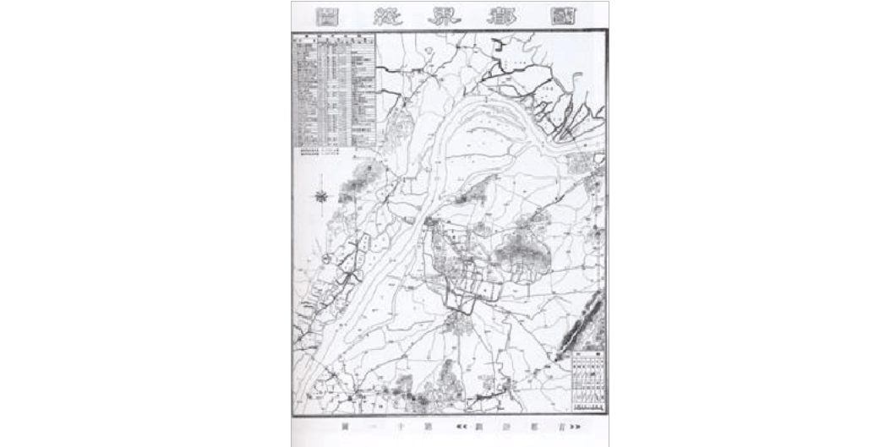

图 2 《首都计划》国都界线图

页脚内容8

南京市居民住宅生活饮用水二次供水管理办法（草稿）
京的信息化水平。南京市居民住宅生活饮用水二次供水管理办法（草稿）供水：完成城北水厂一期工程25万吨制
市居民住宅生活饮用水二次供水管理办法（草稿）图10南京历史文化名城保护规划图（1984年）【历史文化
─湖南路商业中心；提高中央门地区商业中心的档次；重点培育河西、泰山新村商业中心。在交通区位好的城郊结
武十一年（1378年）正式奠都南京，称京师。明南京城为四重环套配置形制。庞大的都城，充分体现了大一统

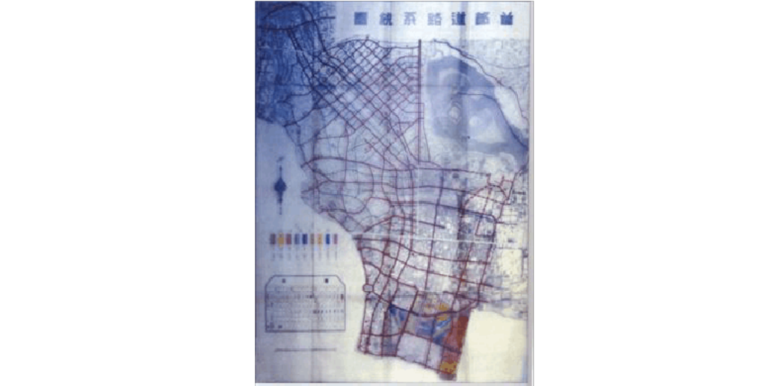

图 3 《首都计划》首都道路系统图

2 、南京市城市总体规划（ 1981-2000年）

编制过程：

1979 年初，南京市规划局根据中发[1978]13 号文《认真抓好城市规划工作》 的精神，组织铁路、水运、公路、民航、市政、公用等有关部门和部分工厂、企业技 术人员并邀请南京工学院、中国科学院南京地理研究所专家，参加编制南京城市总体 规划。 1979年 6 月, 形成初稿。 1979年 7 月 17 日和 7 月 30 日，市规划局分别向国家 城建总局、江苏省、南京市和南京军区领导汇报" 南京城市总体规划初稿" 。1980年 3 月，市规划局邀请清华大学、同济大学、南京工学院的教授和北京、上海、天津、武 汉、广州、沈阳等地的城市规划专家对" 南京城市总体规划方案"进行讨论、 征求修改

页脚内容9

南京市居民住宅生活饮用水二次供水管理办法（草稿）
用地不足问题和提高校舍用房质量，使中、小学用地标准分别达到12平方米/生和9平方米/生。(3)文化-
溪等中小城镇。图6南京市域城镇布局规划图都市圈都市圈包括完整的长江南京段，北岸88公里，南岸98公里
路-升州路。1个副中心是指茶亭副中心。7个地区中心是指：中片-热河、中央门；西片-中保、沙洲；东片-
益差的工厂，通过关、南京市居民住宅生活饮用水二次供水管理办法（草稿）停、并、转，逐步迁并到有关大型厂

意见。 1980年 6 月 18 日， 市政府原则同意" 南京市总体规划草案"。1980年 9 月 2 日， 历时一年半、三易其稿的" 南京市总体规划方案"在玄武湖梁洲展出，征集市民和各方 面的意见。 1981年 6 月，市人大常务委员会审议通过了" 南京城市总体规划" 。同年 7 月 14 日，市政府向省政府报请审批。 9 月，省建设委员会组织专家对" 南京城市总体 规划"进行技术鉴定。 1982年 7 月 23 日，江苏省城市规划审议鉴定委员会举行会议， 会议由副主任委员杨廷宝副省长主持。经讨论，原则同意" 南京城市总体规划"和技术 鉴定综合报告。 1982年 8 月 22 日，省人民政府以苏政发[1982]151 号文报请国务院 审批。 1983年 11月 8 日，国务院以[83] 国函字 238号文予以批复（见附件），原则 同意苏政发[1982]151 号文《关于南京市城市总体规划的请示报告》和" 南京市城市总 体规划" ，并提出" 要严格按照批准的城市总体规划进行建设和改造，使南京这座历史 文化名城成为经济繁荣、文教科技事业发达、环境优美、有古都特色的社会主义现代 化城市。 "
主要内容：

规划的范围包括南京市区及六合、江浦、江宁三县共 4,717 平方公里。规划 期限近期为 1985年， 远期至 2000年。规划内容包括： 一、城市性质；二、市区规模； 三、总体布局；四、工业规划；五、城市交通规划；六、园林绿地规划；七、城市住 宅及主要公共建筑规划；八、城市水源和给排水规划；九、城市燃料动力规划；十、 电讯规划；十一、 环境质量保护规划。规划成果包括规划说明书、专项规划说明 27 件、 图件 37 张。

南京市居民住宅生活饮用水二次供水管理办法（草稿）
户和3万管道液化气用户。防洪排涝：全面建成长江南京段防洪堤达标工程、城区外秦淮河和外金川河防洪堤达标
程。按照深水深用、浅水浅用的原则进行港口合理布局，充分利用宜港岸线，提倡货主码头社会化。八卦洲长江大
山一带。道路系统规划采用方格网，路网密度高，交通组织灵活。规划的干道有：中南京市居民住宅生活饮用水二
和其它不宜建港岸线，开辟滨江绿带。近期建设规划（1999-2001年）编制背景：南京市规划局基于对多

城市性质经国务院批准确定为：著名古都，江苏省的政治、经济、文化中心。

城市布局：在"严格控制大城市规模" 的方针指导下，为了达到"城市要控制， 事业要发展" 的目的，规划提出以利用现有城镇基础为前提，有所控制，有所发展， 互相配合，互相依存，分工协作，使大、中、小城镇和郊外广阔的"绿色海洋"有机地 结合，以圈层式城镇群体的布局构架进行规划建设的思想。
总体布局--圈层式城镇群体的结构 以市区为主体，围绕市区由内向 外，把市域分为各具功能又相互有机联系的五个圈层。即：①中心圈层--市区，是全 省的政治、经济、文化中心；文化古都的遗址；科研文化国际活动的中心。 ②第二圈 层为蔬菜、副食品基地和风景游览区。 此圈层是市区和主要卫星城的绿色隔断地带。 ③第三圈层有沿江三个卫星城、 三个县城和两浦地区。 这些城镇和地区为南京外围相 对独立的生产基地， 以接纳市区疏散外迁的单位和人口以及外地迁入的工矿企业和科 研教育单位。④第四圈层是市域内大片农田、山林。⑤第五圈层是远郊小城镇。 农田、 山林，是南京地区生态平衡的重要基础。 远郊小城镇包括： 湖熟、横溪、冶山、竹镇、 桥林等，是农工商综合发展的基地。这种布局被概括为" 市-郊-城-乡-镇" 的组合形式。
市区的功能布局 工业、 仓库用地布局： 将污染严重和威胁交通、安全

的工厂和仓库，逐步扩散到卫星城或相对集中于门类相近的工业、 仓库地带，便于处 治管理。 运输量大的中转、外贸、储备及危险品仓库，则结合现状在建成区外独立布 置。城墙外围工业区根据现状作适当分工配套。
规划市区内以鼓楼--新街口为轴心， 约 2 公里半径的椭园地带为核心区， 范

南京市居民住宅生活饮用水二次供水管理办法（草稿）
，划出门东片、门西片、大百花巷、金沙井、南捕厅五片重点保护区。近代建筑包括民国时期有代表性的公共建筑
片重点保护区。市区内划定朝天宫、天王府、瞻园、梅园新村、渡江纪念碑、明故宫遗址、鼓楼、五台山体育馆、
游以5000吨级泊位为主，陆域纵深300-500米。划定江宁子汇洲、夹江、上元门、燕子矶等9个饮用水
京是一座历史悠久的城市。十朝都城，给南京留下了灿烂的文化和众多的古迹。但是，由于千百年来自然和人为的

围东到龙蟠路，西到虎踞路，南到内桥，北到新模范马路，主要由党、政、军领导机 关、重点大专科研单位、大型商业设施和质量较高的居住区组成。核心区外围 3 至 4 公里半径的环带地区， 主要是机械加工、 仪表、 轻纺工业及相应的住宅区。 它的外侧， 南北是铁路、仓库和江、河、港口，作为客货运输集散地，是市区对外交通枢纽。市 区东部为风景游览区，西侧是沿江沿河主要蔬菜副食品基地之一。

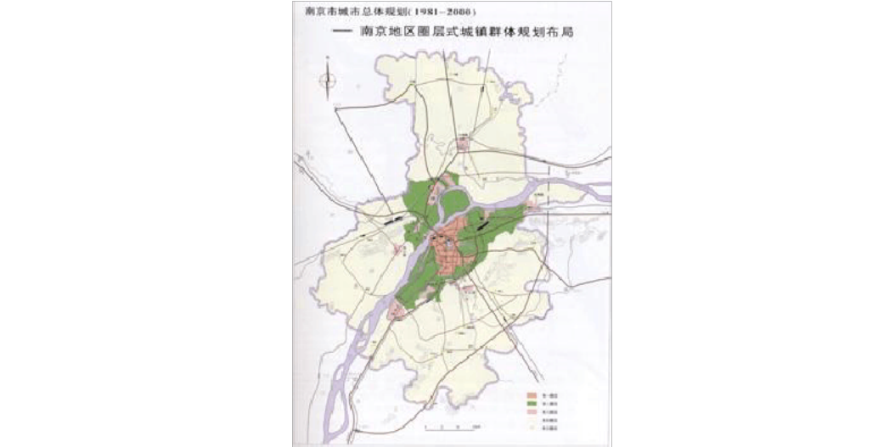

图 4 南京地区圈层式城镇群体规划布局图（ 1981-2000）

页脚内容12

南京市居民住宅生活饮用水二次供水管理办法（草稿）
塔均毁于天京陷落前后。南京市居民住宅生活饮用水二次供水管理办法（草稿）图1南京都城变迁示意图进入近代
水西门广场、正洪街广场、朝天宫广场4个广场。配合长江二桥及连接线的建设，绕城公路两侧建设景观绿带各1
供水管理办法（草稿）发展规模。强调要切实加强对生态环境和历史文化名城的保护。要求把南京建设成为经济发
了城市总体规划修订初稿。1991年4月1日，南京规划建设委员召开第五次全体会议，审议《南京市城市规划

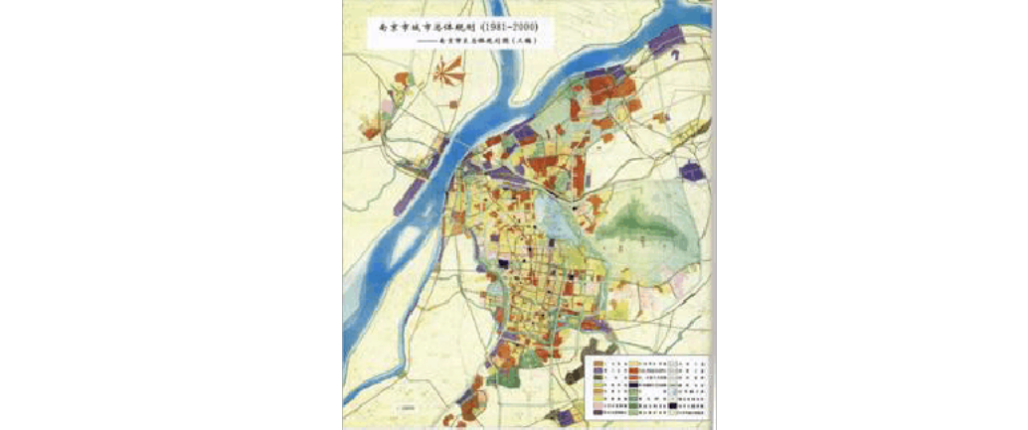

图 5 南京市区总体规划图（三稿）（ 1981-2000）

城市规模：人口规模确定的条件是自然增长率，并与城市可能提供的生产、 生活用地等条件相适应。 预计自然增长率 1985年降到 5‰， 2000年达到 0‰， 市区人 口 1985年为 136万人， 2000年为 142万人。规划将市区人口规模控制在 120万人左 右，需自 1985年起，逐步向主城外有发展可能的沿江三个工业城镇( 大厂区、西善桥 -板桥与栖霞-龙潭)、三个县城( 六城镇、东山镇和珠江镇) 以及两浦地区疏散 22万人。 国务院批复时，关于市区人口规模要求控制在 150万人以内。
用地规模： 1978年南京建成区面积 116.18 平方公里，人口 113.76 万人，平 均每人用地达 102平方米，在全国城市中位居前列。 考虑到南京地理地貌特点，规划 市区控制在 122平方公里左右。规划市区用地范围东北到笆斗山，东近马群，西南至 安德门，西至茶亭，北达长江。规划认为从自然地理条件、 资源条件、生态平衡和土 地潜力来看南京市区的用地， 已经步入山穷水尽的境地。 因而，市区用地尽可能控制

南京市居民住宅生活饮用水二次供水管理办法（草稿）
家城建总局、江苏省、南京市和南京军区领导汇报"南京城市总体规划初稿"。1980年3月，市规划局邀请清
园、太平山公园和宝船厂遗址公园3个公园。明城墙风光带：建成阅江楼，建设狮子山公园，初步形成狮子山南京
廊作为市域城镇的主发展轴，以沿宁溧公路、机场专用路为市域城镇的次发展轴，形成"干"字型城镇带。位于主
桥）平台附近引出高架快速道路等措施，设置疏解过境和入城交通的线路。以南北向干道三条，东西向干道八条构

在 122平方公里左右的用地范围为宜。

对外交通规划：利用南京地处长江下游，是沪宁、津浦、宁芜三条铁路交会 点的优势，规划把南京建设成为水、陆、空综合交通枢纽。规划建设七线汇集的铁路 枢纽， 形成" 南三条， 北四条， 当中轮渡加大桥" 的南京铁路枢纽布局。 实行深水深用， 浅水浅用，长航短航分工配合。建成长江主要港区九处，江河联运港区 4 处，内河港 区 7 处，发展江海、江河、水陆联运的"百里港区" 。在 104、 205和 312三条国道的 基础上，新辟六（合）扬（州）市际公路，改建、新建一批公路，利用南京" 明外郭 土城头遗址" 改造为江南各卫星城镇和小城镇的主要联系公路。另外， 结合鲁宁输油 管道穿江工程，规划在龙潭附近三江口设过江汽车隧道，在板桥与桥林江面设汽车过 江轮渡线， 使大江南北的公路联系有天上（长江大桥）、水面 （轮渡）和地下（ 过江 隧道）三个方式，适应战备需要。在湖熟安排现代化国际机场，将原大校场机场作为 国内航线用，在江北老山 205国道附近予留军用大型备用机场位置。
城市道路系统规划： 以长江大桥南岸引桥和从长江大桥落地桥（ 回龙桥）平 台附近引出高架快速道路等措施，设置疏解过境和入城交通的线路。 以南北向干道三 条， 东西向干道八条构成市区"经三纬八" 的主要干道网。在"经三纬八" 主干道大约 2 公里间距之间，分别设置若干次干道， 共同组成市区道路系统骨架。 同时，要打通城 北、城南各三个出口，改善这六处的通过能力，使之能与"经三纬八" 配套。
主要建设用地规划：工业 根据当时以调整为中心的八字方针，对工业设置 提出以下基本要求： (1) 工业发展方向从严控制。新建和较大扩建的项目，原则上应 安排到卫星城镇。 (2) 市区内" 三废"污染严重、布局分散经济效益差的工厂，通过关、

南京市居民住宅生活饮用水二次供水管理办法（草稿）
考虑了新线铺设的走向、总客站位置的调整以及火车渡船、过江隧道的设计构想。其中作为近期规划的客站选址，
省内外其它城市和地区之间的重要通道。解决过江交通通道，规划大胜关、长江大桥、八卦洲、石埠桥、三江口5
业，发挥沿江城镇区位、交通、水资源和现有工业基础的综合优势，发展基础工业、港口工业，加快形成沿江工业
水二次供水管理办法（草稿）城市性质经国务院批准确定为：著名古都，江苏省的政治、经济、文化中心。城市布

停、并、转，逐步迁并到有关大型厂矿企业用地中去，或集中迁至郊区工业区形成专 业生产中心( 如电镀、铸造、锻压等) 。(3) 市区内用地规模小、干扰少的工厂，可通 过组织工业街坊的办法解决。 (4) 卫星城镇的发展，取决于大、中型工业的布点。要 做好新工业区的城市规划，重视轻、重工业和男、女职工的比例关系，统一安排生产 性建设和住宅、市政公用等生活性服务设施。
生活居住 规划要求老城区以改造为主，新市区配套为主( 新市区指九个城 门外，新辟的城市用地)。住宅建设坚持成街成坊分片配套建设，改造一片，建设一 片，完成一片；反对见缝插针、侵占绿地、 庭园、操场或滨河空地。规划远景人均居 住面积在 1978年 5.03 平方米的基础上提高到 10 平方米，近期力争达到 6 平方米。 人均居住用地保持在 18 平方米的水平，平均住宅层数为五层，沿干道以六层及六层 以上为主， 严格控制建设四层以下住宅。规划要求新市区的居住用地按独立居住小区 进行规划设计，旧城区以居住街坊形式为主。规划生活居住用地 53.86 平方公里，占 市区规划总用地的 44％ ，人均生活居住用地 44.8 平方米。
公共建筑 公共建筑要有计划地调整布局，按市、区和居住区三级分别设置。 规划公共建筑用地指标达到人均 8 平方米。(1) 卫生医疗事业--市区医院病床规划由 4.82 床/ 千人提高到 16床/ 千人。 近期在原有医院基础上扩建， 远景在光华门、 五贵 里、太平门外、 太平村、孝陵卫等设置居住区级医院。 (2) 中、小学教育--重点解决 学校和幼儿园的用地不足问题和提高校舍用房质量，使中、 小学用地标准分别达到 12 平方米/ 生和 9 平方米/ 生。 (3) 文化--文化娱乐、体育系统要解决分布不平衡的问题， 增设歌剧院、音乐厅、儿童剧院、科技会堂和杂技场等使千人指标达到 60-80座。(4)

南京市居民住宅生活饮用水二次供水管理办法（草稿）
快速通道；基本建成"经五纬八"主干道网架；新建一批次干道；改造一批交叉口。新增城市道路面积300万平
桥）平台附近引出高架快速道路等措施，设置疏解过境和入城交通的线路。以南北向干道三条，东西向干道八条构
的发展构想和以往总体规划、分区规划和有关的专项规划成果的基础上，形成综合性的规划意见。为南京市政府第
体规划。1927年，国民政府设立“国都设计技术专员办事处”。1929年编制完成的《首都计划》，是南京

商业服务系统--市区按市级、区级和居住区三级标准设置。市级中心集中在新街口- 鼓楼一带。恢复夫子庙、新建迈皋桥为次中心。区级中心共设大行宫-杨公井、三山 街、雨花路、水西门-莫愁路、山西路、下关车站-热河路、光华门和珠江路八处，每 处服务居民 10万左右，服务半径不超过 2 公里。居住区级中心每处服务居民 3-4万 左右，服务半径不超过 1 公里，共计有 26处。
绿化系统 1978 年市区平均每人有公共绿地 8.13 平方米，但是分布不均衡。 规划要求： (1) 充实提高公园园林艺术水平。 (2) 结合江、河、湖、山、城、路网形成 绿化系统。 (3) 合理分配绿化比例，达到绿地接近群众的要求。 (4) 整理发掘名胜古迹 和风景资源，充实游览内容，提高风景旅游层次。 (5) 市区内的山头应开放恢复为城 市公共绿地。城墙与护城河之间划为文物环境保护区， 只能绿化，不能安排生产、生 活建筑。 (6) 沿城墙和河道两侧作为绿化用地，每边应严格控制不得少于 15米。 (7) 促使各大单位内大搞绿化， 增加专用绿地总面积。 按照城市园林化的要求， 以中山陵、 玄武湖、雨花台、清凉山、 燕子矶等块状绿地或名胜为基点，通过带形绿地分别组成 城东、城西、城南以及城北四大绿化片。人均占有绿地总面积可达 24.2 平方米。
3 、南京市城市总体规划（ 1991-2010）

编制背景和过程：

1983 年国务院批准的总体规划， 对南京市的各项建设起了重要的指导作用。 规划的近期目标基本实现。为了不断深化总体规划的内容和深度，使之能更加符合南 京社会经济持续快速发展的需要，规划部门开展了深入地研究，完成 《南京外围城镇

南京市居民住宅生活饮用水二次供水管理办法（草稿）
达、环境优美、融古都风貌与现代文明于一体的江滨城市，为南京的建设明确了发展方向。这项总体规划成果获建
合南京社会经济持续快速发展的需要，规划部门开展了深入地研究，完成《南京外围城镇南京市居民住宅生活饮用
的33平方公里增加到约39.5平方公里，占城市建设总用地的20%左右，人均居住用地指标保持在19平方
规划部门成立了交通、市政公用、环境、住宅、公共设施等专项规划小组，在充分吸收了各专业主管部门和各区县

的建设发展对市区性质、规模的影响》、《南京经济社会发展和城镇体系布局的研究》、 《南京沿江地区规划研究》、《南京城市交通综合规划》、《南京对外交通规划调整》、 《南京市历史文化名城保护规划》、《南京外环公路可行性研究》、《南京工业布局 调整规划》、《新街口-鼓楼市中心规划》、《南京主城分区规划》等课题研究及重 点地段(夫子庙、鼓楼广场、新街口、下关沿江、火车站等地段) 的城市设计等工作。 专题规划和研究为总体规划修编积累了新的规划内容提供了理论基础。
1989 年成立新一轮总体规划修编的工作班子， 经过一年的调查研究， 编写了" 南京总体规划修编" 的工作计划， 王荣炳市长改为" 工作方案" 。1990年 6 月 23 日， 南 京市人民政府批转同意市规划局《关于南京市城市总体规划修订的工作方案》，总体 规划的修订工作正式开始。 1990年底完成了《南京市城市规划纲要( 送审稿) 》。 1991 年， 规划编制单位完成了城市总体规划修订初稿。 1991年 4 月 1 日， 南京规划建设委 员召开第五次全体会议，审议 《南京市城市规划纲要》。对城市性质、城市布局和城 市用地发展方向、古都风貌保护、城市交通、环境质量等内容提出了审议意见。 1992 年 12 月 1 日至 4 日，市政府召开南京城市总体规划专家咨询论证会，通过对总体规 划方案的论证。 1993年 1 月 16 日经市十届人大常委会第 36次会议审议通过。同年 4 到 6 月， 在省美术馆公开展览，以广泛征求市民和各方面的意见。 据此修改完善后， 于 4 月上旬上报省政府。 1993年 10月 9 日，江苏省人民政府以苏政发[1993]126 号 文向国务院作了《关于报请审批南京市城市总体规划的请示》 。12月中旬市规划局向 建设部作了专门汇报。 1995年 1 月 26 日， 国务院以国函[1995]8 号文批复（见附件）。 原则同意 《南京市城市总体规划(1991-2010年) 》， 并明确规定了南京的城市性质、

以上内容仅为本文档的试下载部分，为可阅读页数的一半内容。如要下载或阅读全文，请访问：https://d.book118.com/666020130100010042

